CỘNG HÒA XÃ HỘI CHỦ NGHĨA VIỆT NAM

**Độc lập – Tự do – Hạnh phúc**

**CHỨNG CHỈ ĐỊNH HƯỚNG CHUYÊN KHOA**

Diploma of Speciality Orientation

**VIỆN TRƯỞNG VIỆN NGHIÊN CỨU SỨC KHỎE TRẺ EM**

**The Directorof Research Institute for Child Health**

Chứng nhận:[[TEN_HOCVIEN]]

Sinh ngày: [[NGAYSINH_TEXT]] Nơi sinh: [[NOI_SINH]]

Đã hoàn thành chứng chỉ **“[[TEN_KHOA]]”**

Chuyên ngành: **NHI KHOA**

(*Theo quyết định số: 2362/QĐ-BVNTƯ ngày 14 tháng 6 năm 2017*)

Thời gian học: Từ [[NGAY_BD_TEXT]] đến [[NGAY_KT_TEXT]]

Xếp loại tốt nghiệp: ………...

*[[NGAY_CAP_TEXT]]*

**VIỆN TRƯỞNG**

BỆNH VIỆN NHI TRUNG ƯƠNG

**VIỆN NGHIÊN CỨU SỨC KHỎE TRẺ EM**

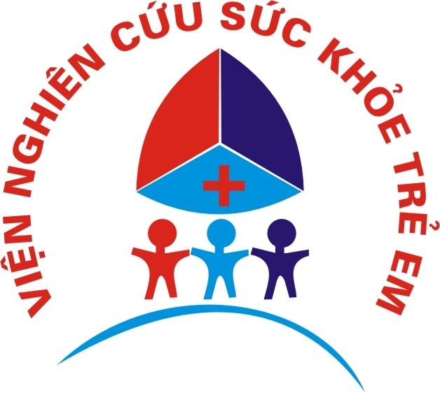

Ảnh 4x6

***Số : BSĐH15- [[SO_CHUNG_CHI]]***